SWE2020 eksamensopgave - AU513273

Opgaven går ud på at skrive en *docker-compose* fil som kan beskrive en web-service. Til opgaven skal der bruges tre dele: en server (NGINX), en web-applikation (python-*flask*) og en database (Postgres).

En composefil fungerer som en slags all-in-one fil til at installere de nødvendige funktioner på en web-app. I tilfældet herunder vil vi f.eks. gerne benytte os a python-flask, selvom man også kunne have valgt Django, der dog er noget tungere og har langt flere features, beskriver vi vores miljø til et flask-miljø til udvikling ”*FLASK_ENV: development”.* Dette kan også gøres i forhold til en lang række andre elementer såsom serveren, databasen, compiler osv.

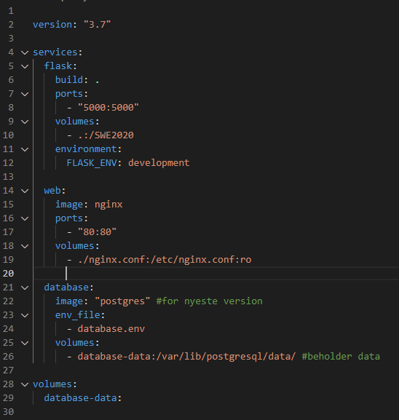

På billedet herover kan vi se at composen filen er opdelt i dele: Services, web og database. Services beskriver de tjenester som skal bruges for at vores web-app kan kører på serveren. Web beskriver serveren og dens biblioteker. Database beskriver hvilken database der benyttes til web-applikationen. I dette tilfælde er det en postgres-database.